Zakres rzeczowy robót malarskich

w postępowaniu nr WIZ.271.2.40.2018 dotyczącym wyboru wykonawcy robót oraz opracowania rozwiązań związanych z wentylacją mechaniczną w Zespole Szkolno Przedszkolnym nr 9, Przedszkolu Miejskim nr 1 oraz Przedszkolu Miejskim nr 3
w Świnoujściu.
Zespół Szkolno - Przedszkolny przy ul. Sąsiedzkiej 13a
Przegląd diagnostyczny wentylacji mechanicznej kuchni wraz z badaniem jej skuteczności. Uwagi i zalecenia dla dalszej eksploatacji.
Projekt wentylacji znajduje się w Zespole Szkolno – Przedszkolnym.

Przedszkole Miejskie nr 1 przy ul. Warszawskiej 13
W związku z planowaną przebudową dachu w którego połaci zamontowane są elementy wentylacji mechanicznej kuchni, konieczna jest analiza, uproszczony projekt oraz wykonanie nowych przepustów dachowych wentylacji mechanicznej kuchni.
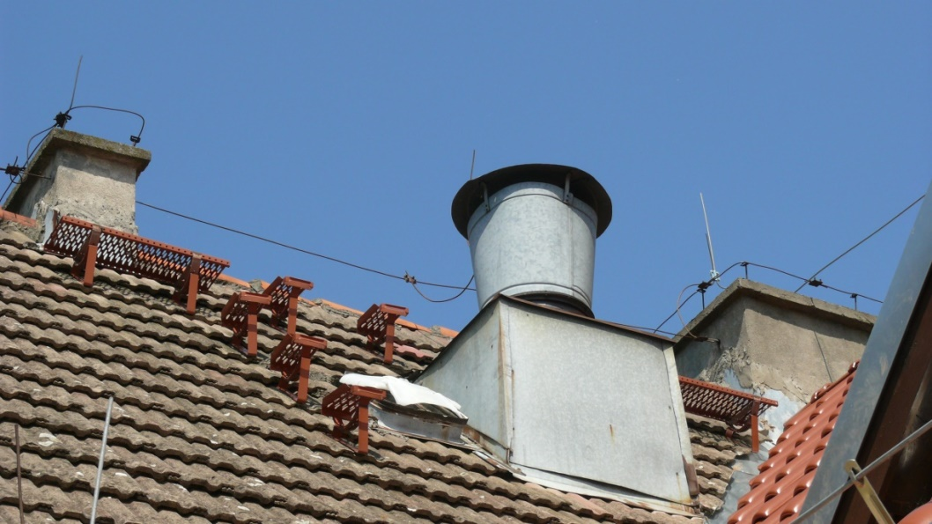
Fot. 1. Istniejąca podstawa i wentylator wyrzutni dachowej.

Przedszkole Miejskie nr 3 przy ul. Batalionów Chłopskich 8

Opracowanie rozwiązania wentylacji 2 pomieszczeń gospodarczych w poziomie piwnicy ww Przedszkola Miejskiego. Rozwiązanie obejmuje skuteczną wentylację mechaniczną lub grawitacyjną.

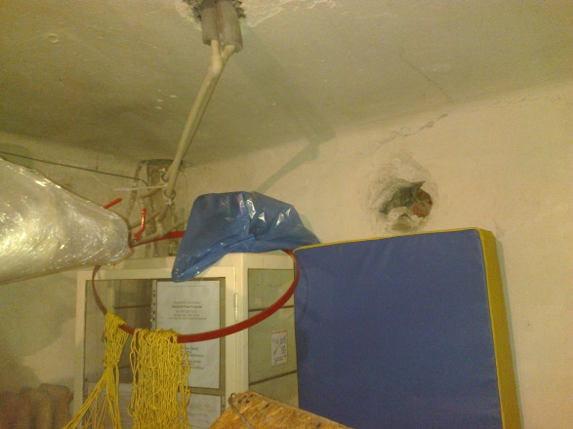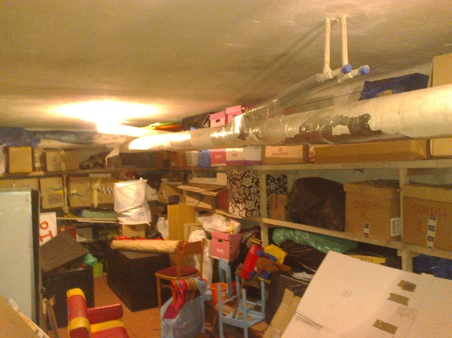
Fot 2,3. Pomieszczenia magazynowe z koniecznym rozwiązaniem wentylacji.

